画面  レイアウト |  |  | システム名 |  | ユースケース名 |  |  |  | クラス名 |  |  | グループ名 |  |  | 承認印 |  | 作成日 |  | 担当
 |  |  |  |  |  |  |  |  |  |  |  |  |  |  |  |  | ver.
画面名 |  |  | 資料管理画面 |  |  |  |  |  |  | ページURL | LibraryManagementSystem/menu.jsp
サーブレット
入力イラスト／入力方法など | 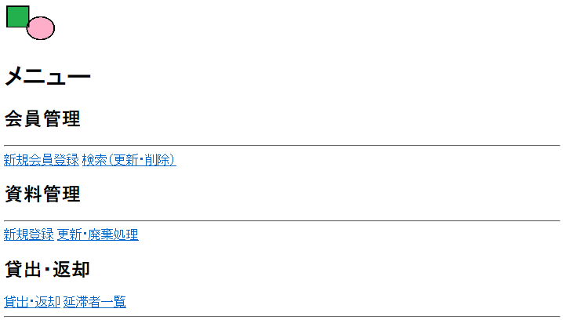
パーツ | 名前（内部名） |  |  |  |  |  |  |  |  | 説明 |  |  | actionURL
パーツ | トップリンクロゴ |  |  |  |  |  |  |  |  | リンク画像 |  |  | menu.jsp
パーツ | 新規会員登録 |  |  |  |  |  |  |  |  | リンクテキスト |  |  | registerNewMember.jsp
パーツ | 検索（更新・削除） |  |  |  |  |  |  |  |  | リンクテキスト |  |  | searchMemberMember.jsp
パーツ | 新規登録 |  |  |  |  |  |  |  |  | リンクテキスト |  |  | enterISBN.jsp
パーツ | 更新・廃棄処理 |  |  |  |  |  |  |  |  | リンクテキスト |  |  | searchDocument.jsp
パーツ | 貸出 |  |  |  |  |  |  |  |  | リンクテキスト |  |  | searchMemberLendRet.jsp
パーツ | 延滞者一覧 |  |  |  |  |  |  |  |  | リンクテキスト |  |  | LendRetServlet?action=overdue  →overdue.jsp
パーツ | トップリンクロゴ |  |  |  |  |  |  |  |  | リンク画像 |  |  | menu.jsp
パーツ | 新規会員登録 |  |  |  |  |  |  |  |  | リンクテキスト |  |  | registerNewMember.jsp
イベント
図書館システムの資料管理メニュー画面で、下記ユースケースに対応する画面に遷移する。
会員管理 新規会員登録・・新規会員登録ページへ遷移する。
検索（更新・削除）・・会員検索画面に遷移
資料管理 新規登録 ・・ISBN番号入力画面に遷移
更新・廃棄・・資料検索画面に遷移
貸出・返却 貸出・返却・・会員検索画面に遷移
延滞者一覧・・延滞者一覧表示画面に遷移
改定日 |  | ／／ |  | ／／ |  | ／／ | ／／ |  |  | ／／ |  |  | ／／ |  |  | ／／ |  | ／／
改定者
画面  レイアウト |  |  | システム名 |  | ユースケース名 |  |  |  | クラス名 |  |  | グループ名 |  |  | 承認印 |  | 作成日 |  | 担当
 |  |  |  |  | UC202/ UC203
 |  |  |  |  |  |  |  |  |  |  |  |  |  |  |  |  | ver.
画面名 |  |  | 貸出返却用会員検索画面 |  |  |  |  |  |  | ページURL | LibraryManagementSystem/searchMemberLendRet.jsp
サーブレット |  |  | LendRetServlet
入力イラスト／入力方法など | 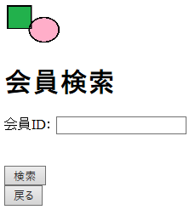
パーツ | 名前（内部名） |  |  |  |  |  |  |  |  | 説明 |  |  | actionURL
パーツ | トップリンクロゴ |  |  |  |  |  |  |  |  | リンク画像 |  |  | menu.jsp
パーツ | 会員ID |  |  |  |  |  |  |  |  | テキストボックス
パーツ | 検索 |  |  |  |  |  |  |  |  | ボタン |  |  | LendRetServlet?action=searchForLendRet  →lendStatusLendRet.jsp
パーツ | 戻るボタン |  |  |  |  |  |  |  |  | ボタン |  |  | menu.jsp
イベント
図書館システムの貸出の会員検索画面で、下記ユースケースに対応する画面に遷移する。
検索・・貸出返却用貸出状況画面に遷移。検索する値が不正だった場合はエラーページへ遷移する。
トップリンクロゴ・・メニューに遷移
戻る・・1つ前の画面に遷移
改定日 |  | ／／ |  | ／／ |  | ／／ | ／／ |  |  | ／／ |  |  | ／／ |  |  | ／／ |  | ／／
改定者
画面  レイアウト |  |  | システム名 |  | ユースケース名 |  |  |  | クラス名 |  |  | グループ名 |  |  | 承認印 |  | 作成日 |  | 担当
 |  |  |  |  | UC202/UC203
 |  |  |  |  |  |  |  |  |  |  |  |  |  |  |  |  | ver.
画面名 |  |  | 貸出返却用貸出状況画面 |  |  |  |  | ページURL |  |  |  |  |  | LibraryManagementSystem/lendStatusLendRet.jsp
サーブレット |  |  | LendRetServlet
入力イラスト／入力方法など | 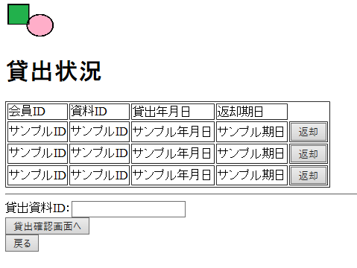
パーツ | 名前（内部名） |  |  |  |  |  |  | 説明 |  |  |  |  | actionURL
パーツ | トップリンクロゴ |  |  |  |  |  |  | リンク画像 |  |  |  |  | menu.jsp
パーツ | 返却 |  |  |  |  |  |  | ボタン
パーツ | 貸出資料ID(lendDocumentId) |  |  |  |  |  |  | テキストボックス
パーツ | 貸出確認画面へ |  |  |  |  |  |  | ボタン |  |  |  |  | LendRetServlet?action=confirmLend  →lendConfirm.jsp
パーツ | 戻る |  |  |  |  |  |  | ボタン |  |  |  |  | searchMemberLendRet.jsp
パーツ | 会員ID(lendingLedger.memberId) |  |  |  |  |  |  | テーブル要素
パーツ | 資料ID(lendingLedger.docId) |  |  |  |  |  |  | テーブル要素
パーツ | 貸出年月日(lendingLedger.lentAt) |  |  |  |  |  |  | テーブル要素
パーツ | 返却期日(lendingLedger.ReturnDeadline) |  |  |  |  |  |  | テーブル要素
イベント
図書館システムの貸出の際の貸出状況確認画面で、下記ユースケースに対応する画面に遷移する。
貸出確認画面へ・・貸出確認画面に遷移
返却確認画面へ・・返却確認画面に遷移
トップリンクロゴ・・メニューに遷移
戻る・・1つ前の画面に遷移
改定日 |  | ／／ |  | ／／ |  | ／／ | ／／ | ／／ |  |  |  |  | ／／ |  |  | ／／ |  | ／／
画面  レイアウト |  |  | システム名 |  | ユースケース名 |  |  |  | クラス名 |  |  | グループ名 |  |  | 承認印 |  | 作成日 |  | 担当
 |  |  |  |  | UC202
 |  |  |  |  |  |  |  |  |  |  |  |  |  |  |  |  | ver.
画面名 |  |  | 貸出確認画面 |  |  |  |  | ページURL |  |  |  |  |  | LibraryManagementSystem/lendConfirm.jsp
サーブレット |  |  | LendRetServlet
入力イラスト／入力方法など | 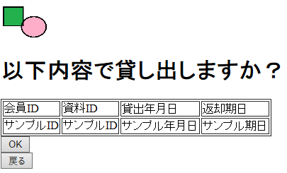
パーツ | 名前（内部名） |  |  |  |  |  |  | 説明 |  |  |  |  | actionURL
パーツ | トップリンクロゴ |  |  |  |  |  |  | リンク画像 |  |  |  |  | menu.jsp
パーツ | OK |  |  |  |  |  |  | ボタン |  |  |  |  | LendRetServlet?action=lend  →lendComplete.jsp
パーツ | 戻る |  |  |  |  |  |  | ボタン |  |  |  |  | lendStatusLendRet.jsp
パーツ | 会員ID(lendingLedger.memberId) |  |  |  |  |  |  | テーブル要素
パーツ | 資料ID(lendingLedger.docId) |  |  |  |  |  |  | テーブル要素
パーツ | 貸出年月日(lendingLedger.lentAt) |  |  |  |  |  |  | テーブル要素
パーツ | 返却期日(lendingLedger.ReturnDeadline) |  |  |  |  |  |  | テーブル要素
イベント
図書館システムの貸出確認画面で、下記ユースケースに対応する画面に遷移する。
OK・・貸出完了画面に遷移
トップリンクロゴ・・メニューに遷移
戻る・・貸出返却用貸出状況画面に遷移

改定日 |  | ／／ |  | ／／ |  | ／／ | ／／ | ／／ |  |  |  |  | ／／ |  |  | ／／ |  | ／／

画面  レイアウト |  |  | システム名 |  | ユースケース名 |  |  |  | クラス名 | グループ名 |  |  | 承認印 |  | 作成日 |  | 担当
 |  |  |  |  | UC202
 |  |  |  |  |  |  |  |  |  |  |  |  |  |  | ver.
画面名 |  |  | 貸出完了画面 |  |  |  |  | ページURL |  |  |  | LibraryManagementSystem/lendComplete.jsp
サーブレット |  |  | LendRetServlet
入力イラスト／入力方法など | 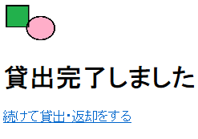
パーツ | 名前（内部名） |  |  |  |  |  |  | 説明 |  |  | actionURL
パーツ | トップリンクロゴ |  |  |  |  |  |  | リンク画像 |  |  | menu.jsp
パーツ | 続けて貸出・返却をする |  |  |  |  |  |  | リンクテキスト |  |  | lendStatusLendRet.jsp
イベント
トップリンクロゴ・・メニューに遷移
戻る・・貸出返却用貸出状況画面に遷移

改定日 |  | ／／ |  | ／／ |  | ／／ | ／／ | ／／ |  |  | ／／ |  |  | ／／ |  | ／／

画面  レイアウト |  |  | システム名 |  | ユースケース名 |  |  |  | クラス名 | グループ名 |  |  | 承認印 |  | 作成日 |  | 担当
 |  |  |  |  | UC203
 |  |  |  |  |  |  |  |  |  |  |  |  |  |  | ver.
画面名 |  |  | 返却確認画面 |  |  |  |  | ページURL |  |  |  | LibraryManagementSystem/retConfirm.jsp
サーブレット |  |  | LendRetServlet
入力イラスト／入力方法など | 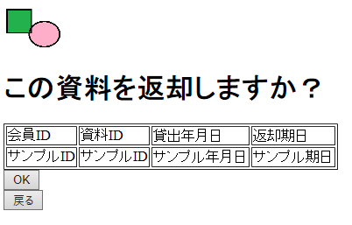
パーツ | 名前（内部名） |  |  |  |  |  |  | 説明 |  |  | actionURL
パーツ | トップリンクロゴ |  |  |  |  |  |  | リンク画像 |  |  | menu.jsp
パーツ | OK |  |  |  |  |  |  | ボタン |  |  | LendRetServlet?action=return  →retComplete.jsp
パーツ | 戻る |  |  |  |  |  |  | ボタン |  |  | lendStatusLendRet.jsp
パーツ | 会員ID(lendingLedger.memberId) |  |  |  |  |  |  | テーブル要素
パーツ | 資料ID(lendingLedger.docId) |  |  |  |  |  |  | テーブル要素
パーツ | 貸出年月日(lendingLedger.lentAt) |  |  |  |  |  |  | テーブル要素
パーツ | 返却期日(lendingLedger.ReturnDeadline) |  |  |  |  |  |  | テーブル要素
イベント
図書館システムの返却確認画面で、下記ユースケースに対応する画面に遷移する。
トップリンクロゴ・・メニューに遷移
OK・・返却完了画面に遷移
戻る・・貸出返却用貸出状況画面に遷移

改定日 |  | ／／ |  | ／／ |  | ／／ | ／／ | ／／ |  |  | ／／ |  |  | ／／ |  | ／／

画面  レイアウト |  |  | システム名 |  | ユースケース名 |  |  |  | クラス名 | グループ名 |  |  | 承認印 |  | 作成日 |  | 担当
 |  |  |  |  | UC203
 |  |  |  |  |  |  |  |  |  |  |  |  |  |  | ver.
画面名 |  |  | 返却完了画面 |  |  |  |  | ページURL |  |  |  | LibraryManagementSystem/retComplete.jsp
サーブレット |  |  | LendRetServlet
入力イラスト／入力方法など | 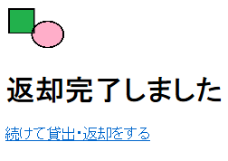
パーツ | 名前（内部名） |  |  |  |  |  |  | 説明 |  |  | actionURL
パーツ | トップリンクロゴ |  |  |  |  |  |  | リンク画像 |  |  | menu.jsp
パーツ | 続けて貸出・返却をする |  |  |  |  |  |  | リンクテキスト |  |  | lendStatusLendRet.jsp
イベント
トップリンクロゴ・・メニューに遷移
戻る・・貸出返却用貸出状況画面に遷移
改定日 |  | ／／ |  | ／／ |  | ／／ | ／／ | ／／ |  |  | ／／ |  |  | ／／ |  | ／／

画面  レイアウト |  |  | システム名 |  | ユースケース名 |  |  |  | クラス名 | グループ名 |  |  | 承認印 |  | 作成日 |  | 担当
 |  |  |  |  | UC207
 |  |  |  |  |  |  |  |  |  |  |  |  |  |  | ver.
画面名 |  |  | トップメニュー画面 |  |  |  |  | ページURL |  |  |  | LibraryManagementSystem/  overdue.jsp
サーブレット |  |  | LendRetServlet
入力イラスト／入力方法など | 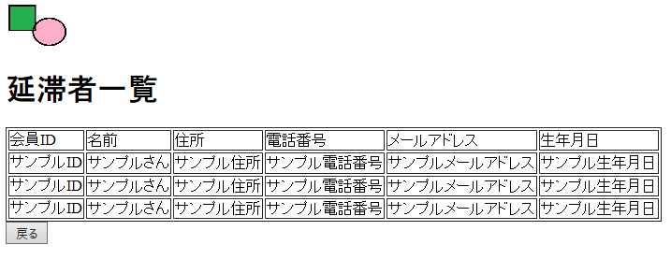
パーツ | 名前（内部名） |  |  |  |  |  |  | 説明 |  |  | actionURL
パーツ | トップリンクロゴ |  |  |  |  |  |  | リンク画像 |  |  | menu.jsp
パーツ | 会員ID(member.memberId) |  |  |  |  |  |  | テーブル要素
パーツ | 名前(member.name) |  |  |  |  |  |  | テーブル要素
パーツ | 住所(member.address) |  |  |  |  |  |  | テーブル要素
パーツ | 電話番号(member.tel) |  |  |  |  |  |  | テーブル要素
パーツ | メールアドレス(member.email) |  |  |  |  |  |  | テーブル要素
パーツ | 生年月日(member.birthday) |  |  |  |  |  |  | テーブル要素
パーツ | 戻る |  |  |  |  |  |  | ボタン |  |  | menu.jsp
イベント
トップリンクロゴ・・メニューに遷移
戻る・・1つ前の画面に遷移
改定日 |  | ／／ |  | ／／ |  | ／／ | ／／ | ／／ |  |  | ／／ |  |  | ／／ |  | ／／

